注意：本試卷共有4頁，選擇題答案請寫在答案欄，否則不予計分
一、選擇題：( 20題，每題4分，共計80分)
( )1. 正反器是由下列何者所架構而成的？ (A)無穩態多諧振盪器 (B)單穩態多諧振盪器 (C)雙穩態多諧振盪器 (D)串聯諧振電路
( )2. 如圖所示之RS門閂(Latch)，下列敘述何者錯誤？(A)S=0，R=1，則Q=0 (B)S=1，R=0，則Q=1 (C)S=1，R=0，則Q=0 (D) S=0，R=0，則Q不變
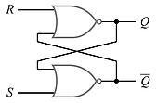
( )3. RS正反器的激勵表(exciting table)應為下列何者？(註：×表示為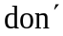t care)
(A)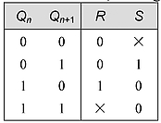 (B)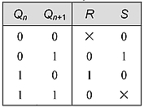 (C)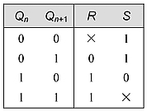 (D)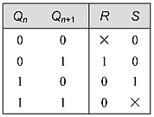
( )4. 把RS正反器的R、S輸入及Q_{n}輸出均視為輸入變數，而寫出Q_{n+1}輸出的布林代數式，並經過化簡得到的特徵方程式為下列何者？ (A) 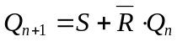 (B)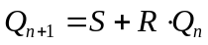 (C) 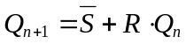 (D)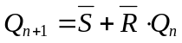
( )5. 有一JK正反器其輸出Q = 0，在經歷4個週期的時脈變化中，JK輸入為01，10，11，00，則Q在這4個週期的輸出變化為 (A)1，0，0，0 (B)0，1，1，0 (C)1，0，1，1 (D)0，1，0，0
( )6. 如圖所示的JK正反器，若輸入J=K=1，輸出Q=0，則下列的時脈輸入(Clock)和輸出(Q)的時序圖，何者正確？
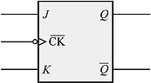 (A)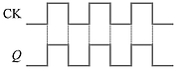 (B)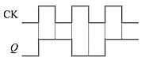 (C)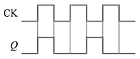 (D)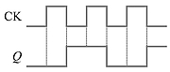
( )7. 如圖所示的JK正反器，若不使用PR及CLR接腳，則必須將(A)PR接“HIGH”，CLR接“LOW” (B)PR接“LOW”，CLR接“HIGH” (C)PR和CLR都接至“HIGH” (D)PR和CLR都接至“LOW”
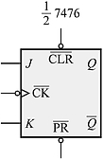
背面尚有試題
( )8. 下列何種正反器可視為除2計數器？ (A)D型 (B)T型 (C)RS型 (D)JK型
( )9. T型正反器的特徵方程式為下列何者？ (A)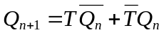 (B)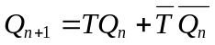 (C)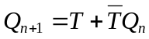 (D)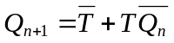
( )10. 如圖所示的電路等效於何種正反器？(A)D正反器 (B)JK正反器 (C)RS型正反器 (D)T型正反器
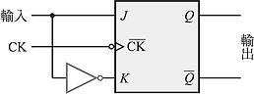
( )11. 如下圖所示電路，其中ON代表開關閉合，OFF代表開關開路，若要讓LED產生明滅閃爍之顯示，則開關 S及T之設定為何？(A)S為ON、T為ON (B)S為ON、T為OFF (C)S為OFF、T為ON (D)S為OFF、T為OFF
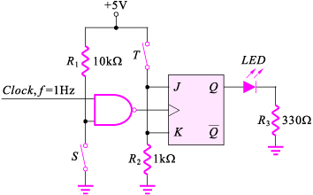
( )12. 欲將T型正反器改為D型正反器使用，下列接法何者正確？
(A)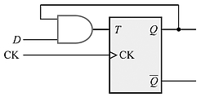 (B)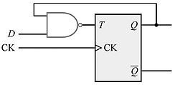 (C)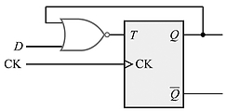 (D)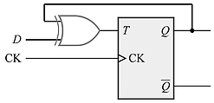
( )13. 如圖所示之JK正反器除頻電路，可以將輸入頻率除多少之後輸出？(A)除2 (B)除4 (C)除8 (D)除16
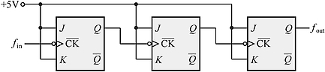
( )14. 半加器的輸入端為A(被加數)、B(加數)，則“進位”輸出端的布林代數式為
(A)A + B (B)A．B (C)A ⊕ B (D)A ⊙B
( )15. 如圖所示為三對八解碼器方塊圖及電路，其中Y為(A) (B)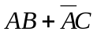 (C)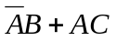 (D)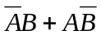
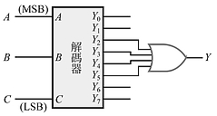
( )16. 如圖所示中Y輸出的布林代數式為(A) 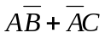 (B) (C) 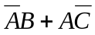 (D)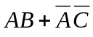
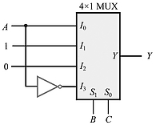
( )17. 如圖所示中F (A, B, C)，布林函數為何？(A)Σ(1, 3, 5, 6) (B)Σ(1, 3, 5, 7) (C)Σ(0, 2, 5, 7) (D)Σ(1, 2, 3, 4)
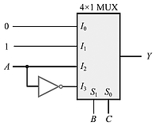
( )18. 有關PROM記憶體的敘述，下列何者正確？ (A)僅讀取記憶體 (B)可規劃的僅讀取記憶體 (C)靜態隨意存取記憶體 (D)動態隨意存取記憶體
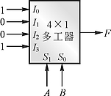
( )19. 如圖所示之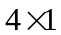多工器電路，其功能相當於下列何種邏輯閘？(選擇線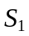為MSB；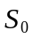為LSB)
(A)XOR (B)XNOR (C)NAND (D)NOR

( )20. 一個1位元比較器輸入為X與Y，輸出有F_{X<Y} ( X小於Y )、F_{X>Y} ( X大於Y )、F_{X<=Y} ( X小於等於Y )、F_{X=Y} ( X等於Y ) 與F_{X>=Y} ( X大於等於Y )，下列敘述何者錯誤？
(A)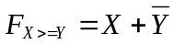 (B)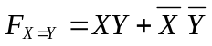 (C)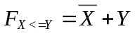 (D)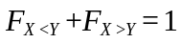
背面尚有試題

選擇題答案欄
1 | 2 | 3 | 4 | 5 | 6 | 7 | 8 | 9 | 10
11 | 12 | 13 | 14 | 15 | 16 | 17 | 18 | 19 | 20

二、簡答題(2題，每題10分，共20分)
1、請寫出JK正反器的(1)真值表、(2)特性方程式及(3)激勵表。

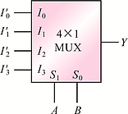
2、如圖所示，利用一個4×1多工器設計一個三輸入表決器。此表決器有A、B、C三個輸入，Y為輸出；1代表贊成，0代表反對。如果有過半數的贊成，則輸出為贊成(Y = 1)；如贊成未過半，則輸出為反對(Y = 0)。請問此多工器的輸入I₀ 、I₁ 、I₂ 、I₃各是為何?(注意：需有詳細解題過程，依所列斟酌給分)

